лекция № 3

Трансмиссии строительных машин и оборудования

План лекции

- Общие сведения о трансмиссии
- Механические трансмиссии
  - Передачи
  - Валы и оси. Их соединения и опоры
  - Тормозные устройства
- Гидравлические трансмиссии
- Электрические трансмиссии
- Трансмиссии с комбинированным приводом

3.1 Общие сведения о трансмиссии

Трансмиссией называется система, кинематически связывающая отдельные узлы машины, при помощи которой передается движение от двигателя к исполнительным механизмам и редуцируются передаваемые скорости и усилия.
В трансмиссии включаются элементы, ограничивающие перегрузки, позволяющие регулировать скорости, предохранительные устройства. В современных машинах применяются механические, гидравлические, электрические и смешанные трансмиссии.

3.2 Механические трансмиссии

Основными элементами механических трансмиссий являются муфты сцепления, предохранительные муфты, коробки передач и распределительные коробки, служащие для изменения числа оборотов, крутящих моментов и направления движения.
Рассмотрим основные элементы механической трансмиссии.

3.2.1 Передачи

Привод рабочих органов, ходовой части и других узлов машин осуществляется с помощью силовых передач, которые не только передают движение, но изменяют скорость, а иногда характер и направление движения. Передачи бывают механические, гидравлические, электрические и смешанные.
Механические передачи разделяются на передачи трением (ременные и фрикционные) и передачи зацеплением (зубчатые, червячные и цепные).
Передача характеризуется входными (на ведущем звене, приводимым двигателем или предшествующей передачей), выходными (на ведомом звене) и внутренними параметрами (рисунок 3.1). Для двух первых это форма движения (вращательное или поступательное), его скорости (линейные ϑ₁ и ϑ₂ или угловые ω₁ и ω₂), в общем случае являющиеся векторными величинами, и силовые факторы (усилия F₁ и F₂ – при поступательном или крутящие моменты Т₁ и Т₂ – при вращательном движении). Подстрочными индексами обозначены соответственно входные и выходные параметры.
Структурная схема параметров
передачи
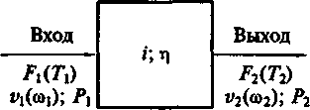
Рисунок 3.1.
В каждой передаче элемент, который передает мощность, называется ведущим, а элемент, которому передается эта мощность – ведомым. Чаще всего число оборотов ведущего элемента п₁ и ведомого элемента п₂ различно. Отношение этих чисел оборотов называется передаточным числом
$i=\frac{n_{1}}{n_{2}}$.
Передачи могут быть понижающие, когда i > 1, и повышающие, если i < 1. Понижающие передачи имеют наибольшее применение, так как число оборотов привода чаще бывает больше числа оборотов исполнительного органа.
Для ряда расчетов приходится определять мощность
$N=\frac{P⋅ϑ}{\text{75}}$,
где Р – действующая сила; ϑ – скорость.

Фрикционные передачи
Передачи, у которых движение от одного элемента к другому передается силами трения, называются фрикционными (рисунок 3.2).

Фрикционные передачи с цилиндрическими (а) и коническими (б) катками
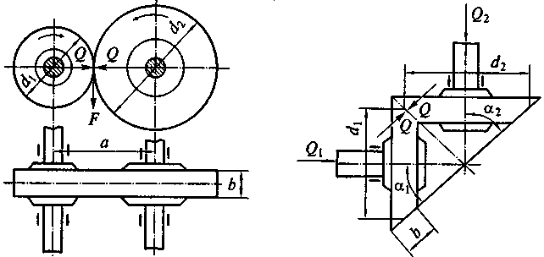
Рисунок 3.2.

Фрикционные передачи применяются в случаях, когда передаточное число должно быть переменным, а также для передачи средних и малых мощностей.
Достоинством таких передач является простота конструкции и смягчение динамических нагрузок, возможность плавного изменения передаточного числа. К недостаткам следует отнести проскальзывание дисков, в результате чего не обеспечивается заданное передаточное число. В строительных машинах фрикционные передачи применяются редко и то во вспомогательных механизмах.
Конструктивная схема вариатора
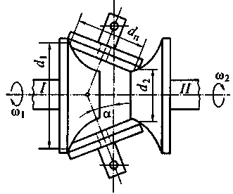
Рисунок 3.3.
Фрикционные передачи применяют в приводах небольшой мощности, в частности в конструкциях вариаторов – устройствах для бесступенчатого изменения скорости вращения ведомого катка, одна из конструктивных схем которого представлена на рисунке 3.3. Вариатор представляет собой двухступенчатую фрикционную передачу, в которой промежуточный каток является одновременно ведомым для первой ступени и ведущим – для второй.

Ременные передачи
Для передачи вращения от одного вала к другому, находящемуся на значительном расстоянии, применяются ременные передачи. Они состоят из двух шкивов, на которые надет бесконечный ремень (рисунок 3.4).

Ременная передача (а) и типы ремней
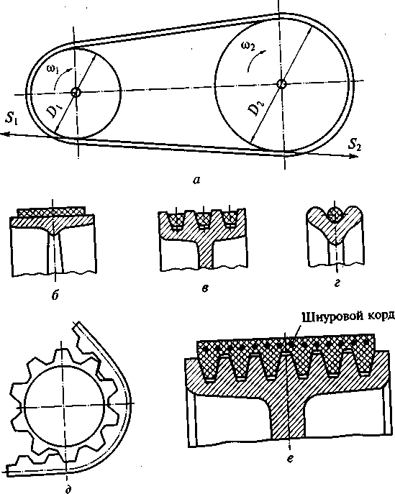
б – плоские; в – клиновые; г – круглого сечения; д – зубчатые; е – поликлиновые.

Рисунок 3.4.

Достоинством ременной передачи является простота конструкции и передача движения на сравнительно большие расстояния; эта передача смягчает толчки, ограничивает возникновение значительных перегрузок, так как при перегрузках ремень начинает проскальзывать.
К недостаткам передачи надо отнести большие габариты и невозможность получения точного передаточного числа из-за проскальзывания ремня.
В строительных машинах ременные передачи применяются не часто для привода дробилок, очень редко с клиновыми ремнями для других машин, чаще для вспомогательных механизмов.

Зубчатые передачи
Наибольшее применение в машиностроении имеют зубчатые передачи (рисунок 3.5). Меньшее колесо обычно является ведущим и называется шестерней, большее, ведомое – колесом.
Передача может происходить между параллельными, перекрещивающимися и пересекающимися осями. В первом случае применяются цилиндрические зубчатые колеса; во втором и третьем чаще конические, реже винтовые и червячные.

Виды зубчатых передач
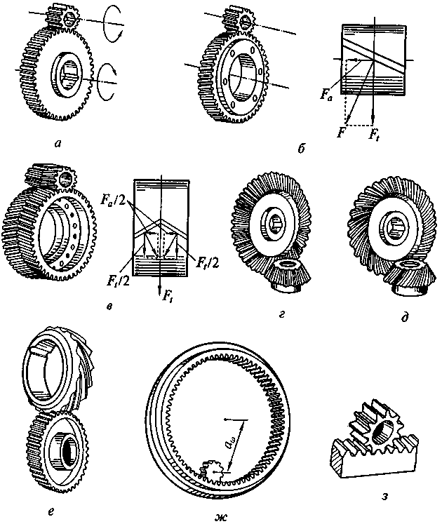
а, б, в – цилиндрические колеса с прямыми, косыми и шевронными зубьями соответственно; г, д – конические колеса с прямыми и круговыми зубьями; е – винтовые колеса; ж – передача внутреннего зацепления; з – зубчато-реечная передача.
Рисунок 3.5.

Достоинствами зубчатых передач являются малые габариты, высокий К.П.Д. (до 0,96 … 0,98), большая надежность и долговечность, постоянство передаточных чисел и применимость в широком диапазоне мощностей и скоростей.
Недостатками являются значительная сложность изготовления инструментов для фрезерования зубьев и высокая чувствительность зацепления к изменению межцентрового расстояния.
Червячные передачи
Эти передачи представляют собой винт (червяк) обычно с трапециевидной резьбой, находящийся в зацеплении с зубчатым колесом (рисунок 3.6). Для увеличения контакта наружная поверхность червячного колеса делается вогнутой.
В строительных машинах червячные передачи применяются обычно как самотормозящиеся для привода редко работающих механизмов.

Цепные передачи
Для передачи вращения между двумя параллельными валами, при большом расстоянии между ними (до 8 м) применяются передачи, состоящие из двух цепных звездочек и бесконечной цепи (рисунок 3.7).

Червячная передача и ее колеса
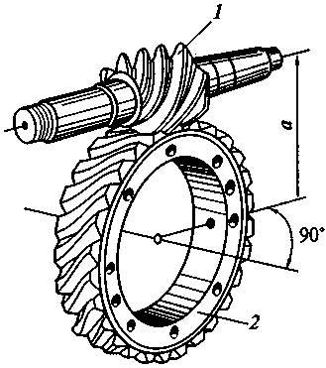
1 – винт; 2 – червячное колесо с зубьями на ободе.

Рисунок 3.6.

К достоинствам цепных передач относятся: применимость в широком диапазоне межцентровых расстояний, малые габариты и вес, простота замены и высокий к. п. д.

Схема цепной передачи
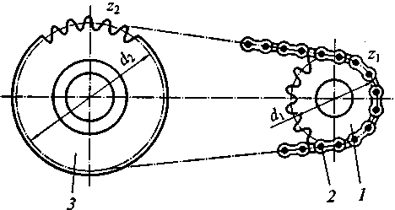
1, 3 –звездочки; 2 – цепь.

Рисунок 3.7.

К недостаткам – возможность внезапного обрыва, удлинение вследствие износа и необходимость натяжных устройств, неравномерность скорости, особенно при малом числе зубьев звездочки.
В строительных машинах цепи широко применяются для привода от двигателя (обычно многорядные) и приводов отдельных механизмов (однорядные). Для эффективности применения цепи требуют качественного изготовления.

3.2.2 Валы и оси. Их соединения и опоры

Валы и оси
Вращающиеся детали машин устанавливаются на осях или валах. Валы всегда вращаются вместе с деталями и передают крутящий момент; оси же, вращаются ли они вместе с деталями или остаются неподвижны, момента не передают и только поддерживают детали. Поэтому оси нагружены только изгибающими усилиями, а валы, кроме них, и крутящими моментами.
Валы бывают прямые, коленчатые и гибкие (рисунок 3.8). Когда диаметр червяка или шестерни близок к диаметру вала, их изготовляют как одно целое, например, вал с червяком, вал с зубчатой шестерней.

Валы
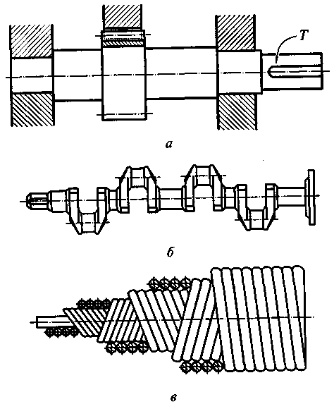
а – прямые; б – коленчатые; в – гибкие.

Рисунок 3.8.

Валы и вращающиеся оси устанавливаются опорами (цапфами) в подшипниках. Цапфы, воспринимающие осевую нагрузку, называются пятами.

Подшипники
Валы и детали, вращающиеся вокруг них, поддерживаются на подшипниках. Различают подшипники скольжения и качения.
Подшипники скольжения (рисунок 3.9). В зависимости от величины и направления нагрузок, возникающих на валах, поддерживаемых подшипниками скольжения, различают подшипники радиальные, которые могут воспринимать нагрузки, направленные радиально, и упорные подшипники, которые могут воспринимать усилия как направленные вдоль оси, так и радиальные.
Поверхность цапфы в радиальных подшипниках скользит относительно его внутренней поверхности. Уменьшение сил трения между трущимися поверхностями создается слоем смазки. При работе цапфа занимает в подшипнике эксцентричное положение, и поэтому смазка между поверхностями подшипника и цапфы принимает форму клина Цапфа, вращаясь, увлекает смазку в узкий зазор, где создается масляная подушка, поддерживающая цапфу. Слой масла, разделяющий цапфу и подшипник, создается также, если в зазор подается масло при помощи масляного насоса.
Подшипники скольжения устанавливаются для валов большого веса, когда требуется разборка подшипника, либо когда последний работает в агрессивных средах или при большом загрязнении.

Подшипник скольжения с разъемным корпусом
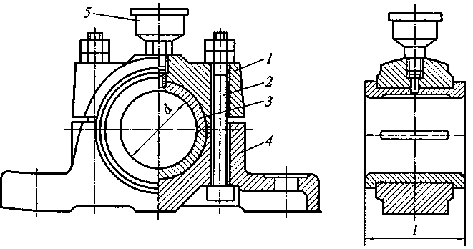
1 – крышка; 2 – болты; 3 – вкладыши; 4 – корпус; 5 – масленка колпачковая.

Рисунок3.9.

Подшипник качения (рисунок 3.10) состоит из наружного и внутреннего колец с дорожками качения. Между кольцами в дорожках качения устанавливаются шарики или ролики, которые катятся по дорожкам. Чтобы ролики или шарики находились на одинаковом расстоянии один от другого, в подшипниках предусмотрены сепараторы, представляющие собой штампованные кольца с отверстиями для роликов или шариков.

Основные типы подшипников качения
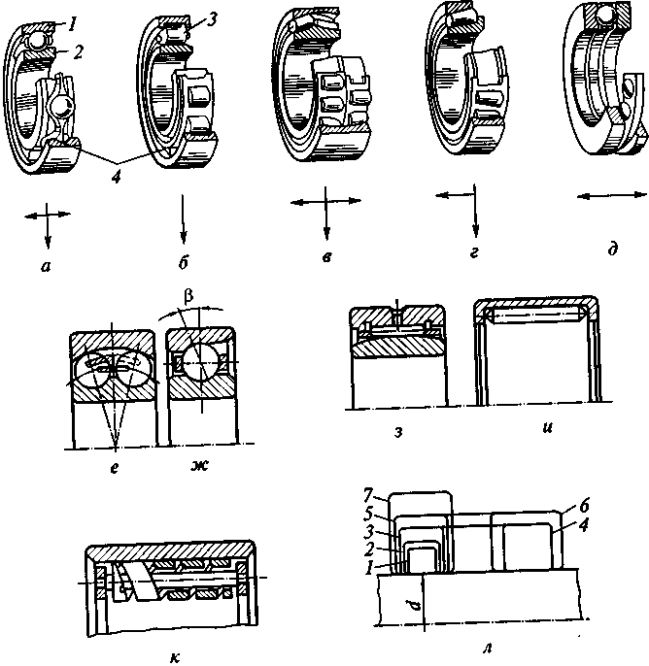
Рисунок 3.10.
Широко используются роликовые подшипники (при малых диаметрах роликов они называются игольчатыми).
Подшипники качения можно разделить на три типа: радиальные, воспринимающие радиальные нагрузки и допускающие небольшие осевые нагрузки; радиально-упорные, воспринимающие как радиальные, так и осевые нагрузки, но величина последних не должна превышать 0,7 от разности между допустимой и действующей радиальными нагрузками; упорные, воспринимающие только осевые нагрузки.

Муфты
Для соединения валов, являющихся продолжением один другого, или расположенных под углом, а также для передачи крутящего момента между валом и сидящими на нем деталями применяют муфты.
По назначению они разделяются на муфты постоянного действия (неуправляемые) и муфты сцепные (управляемые).
Муфты, соединяющие валы жестко, различают следующих видов:
- Втулочные муфты просты по конструкции, малы по габариту (рисунок 3.11). Недостатком их является то, что для соединения валов последние необходимо раздвигать. Муфты применяют для диаметров валов, не превышающих 120 мм.

Втулочные муфты:
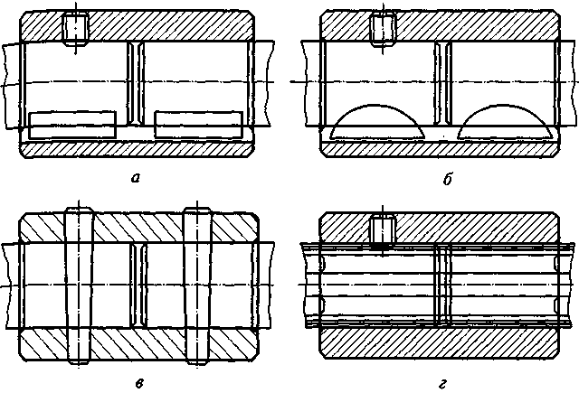
а – с призматическими шпонками; б – с сегментными шпонками; в – с штифтами; г – с шлицами.
Рисунок 3.11.

- Фланцевые муфты (рисунок 3.12) обычно состоят из двух полумуфт и бывают двух типов. В одном типе муфт болты устанавливают без зазора при этом болты работают на срез. В другом типе муфт болты устанавливают с зазором. В этом случае крутящий момент передается под действием момента трения, создаваемого затяжкой болтов.
Фланцевая муфта
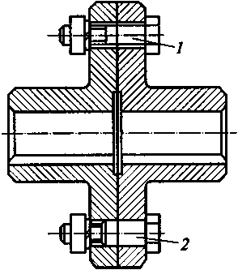
Рисунок 3.12.
Муфты, соединяющие валы при некотором их взаимном смещении или перекосе в результате неточности изготовления, монтажа или деформации во времени работы, называются компенсирующими.
Имеется несколько типов компенсирующих муфт:
- Наиболее простая муфта представляет собой две полумуфты, такие же, как у жестких муфт, только болт в одной из полумуфт упирается в резиновые прокладки, что позволяет компенсировать неточности в положении валов.
- Крестовые муфты применяются для соединения валов, когда могут быть большие смещения осей. Они состоят из двух полумуфт, на торцах которых имеются пазы. Между полумуфтами помещается, диск, на торцах которого предусмотрены выступы, перпендикулярно расположенные по отношению один к другому. Недостатком этих муфт является большой износ пазов, так как во время работы средний диск движется относительно полумуфт. Между диском и полумуфтами возникают силы трения, вызывающие радиальные усилия, которые передаются на вал.
- Шарнирные муфты (рисунок 3.13) применяют для передачи движения между валами, расположенными под углом. Возможность передачи вращения под углом до 45° обеспечивается тем, что муфта имеет два шарнира, расположенные взаимно перпендикулярно.
- Сцепные муфты. Такие муфты применяют в приводах, когда необходимо при работе часто соединять или разъединять валы.
- Кулачковая муфта (рисунок 3.14) состоит из двух полумуфт, на торцовых поверхностях которых имеются кулачки (зубья) треугольного, трапецеидального или прямоугольного профиля. Включаются и выключаются такие муфты при осевом перемещении одной из полумуфт.

Принципиальная схема шарнирной муфты  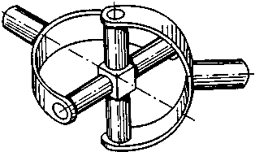  Рисунок 3.13. | Кулачковая муфта  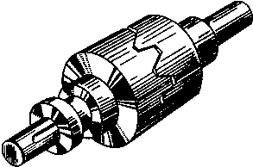  Рисунок 3.14.

- Фрикционные муфты (рисунок 3.15) позволяют осуществлять плавное включение. Они бывают ленточные, дисковые, конусные, а также пневмокамерные.

Фрикционные муфты
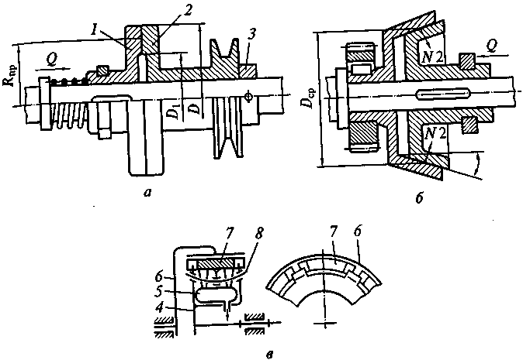
а — дисковая; б — коническая фрикционная; в — пневмокамерная.
Рисунок 3.15.
3.2.3 Тормозные устройства

Тормозные устройства (рисунок 3.16) бывают колодочные, ленточные, конические, пластинчатые, центробежные. Они применяются для регулирования скорости опускания груза или удержания груза на весу, для поглощения инерции движущихся масс (тележек, кранов, грузов), для изменения скорости отдельных узлов машин.

Тормоза
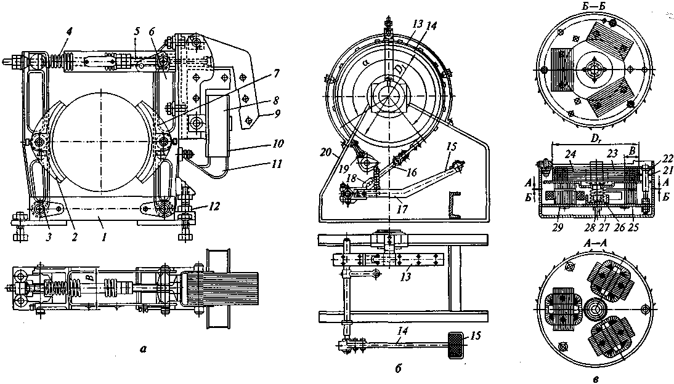
а – колодочный; б – ленточный; в – дисковый.

Рисунок 3.16.

Торможение колодочного тормоза осуществляется нажатием колодок на тормозной шкив, надетый на вал, который необходимо затормаживать. Величина силы трения, создаваемая каждой колодкой, равна произведению нормальной силы N на коэффициент трения μ между колодками и тормозным шкивом.
Торможение ленточным тормозом достигается при обхвате тормозного шкива стальной лентой, трущаяся поверхность которой покрывается обкладками из фрикционных материалов. Один конец ленты закреплен неподвижно, другой натягивается грузом через систему рычагов. Растормаживается тормоз электромагнитом.
Применяются также тормоза с ручным управлением.

3.3 Гидравлические трансмиссии

Трансмиссии этого вида бывают двух типов: гидрообъемные (гидростатические) и гидродинамические.
Гидрообъемные трансмиссии (рисунок 3.17) широко применяют в системах управления строительных машин, в приводах, а также для передачи усилий исполнительным органам машин. Эти трансмиссии состоят из насоса, трубопроводов, емкости, золотникового или клапанного управления и либо исполнительных гидроцилиндров, либо гидромоторов. Движение в таких трансмиссиях передается в результате использования энергии давления (статического напора) движущейся жидкости.
Схема объемного гидропривода
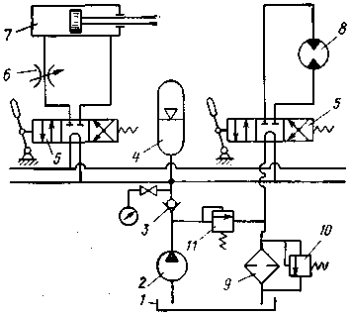
1 – бак для жидкости; 2 – насос; 3 – обратный клапан; 4 – гидроаккумулятор; 5 – распределители; 6 – дроссель; 7 – гидроцилиндр; 8 – гидромотор; 9 – фильтр; 10 – регулятор давления; 11 – предохранительный клапан

Рисунок 3.17.

Насос, работающий от электродвигателя или непосредственно от двигателя внутреннего сгорания, подает жидкость в гидродвигатель, который приводится в движение этой жидкостью.
В таких передачах усилие может передаваться только гидроцилиндрами, действующими непосредственно на рабочий орган или на рычажную систему, соединенную с ним, поэтому применение этих передач ограничивается случаями, когда ход поршня в цилиндре не превышает 1 … 1,5 м. Выбирая место установки цилиндра и применяя рычажную систему, можно получить необходимую траекторию рабочего органа.
Их достоинство заключается в возможности регулировать большие передаточные числа без изнашивающихся механических передач, обеспечивая высокий К.П.Д., отсутствие необходимости в смазывающих приспособлениях, высокую надежность. Недостаток – необходимость высокой точности изготовления.
Величина мощности, отдаваемой насосом, выражается формулой
$N_{н}=Q⋅p$,
где Q – производительность насоса; р – давление.
В последнее время все шире применяются объемные гидротрансмиссии для привода ведущих колес транспортных машин, ведущих звездочек гусениц, ведущих шестерен различных механизмов.
Гидродинамические передачи (рисунок 3.18) представляют собой гидротрансформатор или гидромуфту, которые устанавливаются на валу двигателя внутреннего сгорания или электродвигателя и служат для его защиты при нагрузках и смягчения жесткой характеристики двигателя; в отличие от гидрообъемных передач они работают при относительно небольших давлениях.
Гидродинамические трансмиссии в отличие от гидрообъемных передают энергию в основном в результате использования кинетической энергии жидкости при сравнительно невысоких давлениях.
Центробежный насос приводится в движение от электродвигателя или от двигателя внутреннего сгорания. Жидкость, засасываемая насосом, подается к специальному аппарату, где изменяется направление ее движения, а скорость увеличивается. Струя жидкости ударяет по лопаткам турбины, в результате чего на ее валу создается крутящий момент.

Гидродинамические передачи:
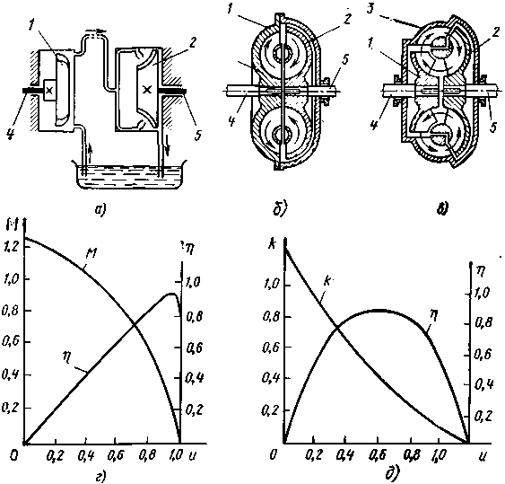
а – принципиальная схема; б – гидромуфта; в – гидротрансформатор; г – внешняя характеристика гидромуфты; д – внешняя характеристика гидротрансформатора; 1 – насосное колесо; 2 – турбинное колесо; 3 – неподвижный направляющий аппарат (реактор); 4 – входной вал; 5 – выходной вал.
Рисунок 3.18.

Различают два вида гидродинамических передач: гидромуфты и гидротрансформаторы.
Гидромуфта состоит из насосного колеса и турбины, помещенных в общий кожух, заполненный жидкостью (обычно маслом). Колесо насоса закреплено на ведущем валу и приводится в движение электрическим или дизельным двигателем. Колесо турбины насажено на ведомый вал. Между валом насоса и валом турбины имеется зазор. При вращении насоса жидкость подается на лопатки и приводит турбину в движение.
В гидромуфтах число оборотов насоса всегда больше, чем турбины, т.е. имеет место скольжение между обоими колесами. Отставание колеса турбины от колеса насоса характеризуется величиной скольжения
$s=\frac{п_{н}−п_{т}}{п_{н}}$,
где п_{н} – число оборотов колеса насоса; п_{т} – число оборотов колеса турбины.
Силовые установки с гидромуфтами обеспечивают запуск двигателя и остановку машины при включенной передаче, снижают динамические нагрузки в системе, защищают двигатель от перегрузок и гасят крутильные колебания.
Недостатком гидромуфт является значительное снижение К.П.Д. при увеличении скольжения (так как при этом большая часть энергии расходуется на нагрев), а работа машин с тяжелым режимом при К.П.Д. гидромуфты выше 0,7 … 0,75 невозможна вследствие чрезмерного повышения нагрузки при стопорении турбинного колеса.
Чтобы получить автоматическое регулирование крутящего момента и числа оборотов ведомого вала в зависимости от нагрузки, в широких пределах, применяют гидротрансформаторы.
Гидротрансформатор отличается от гидромуфты тем, что в последнюю масло подается непосредственно из гидронасоса на гидротурбину, а в гидротрансформаторе масло из насоса поступает к гидротурбине через промежуточное колесо – так называемый направляющий аппарат.
Направляющий аппарат увеличивает скорость жидкости, поступающей из насоса в турбину; изменяет направление движения жидкости, в результате чего изменяется величина момента на турбине.
В направляющем аппарате запас энергии жидкости, полученный ею в насосе от двигателя, не увеличивается, энергия только перераспределяется: кинетическая энергия (динамический напор) возрастает в результате уменьшения энергии давления (статического напора)
движущейся жидкости.
К недостаткам гидротрансформатора надо отнести сравнительно низкий к.п.д. (наибольший к.п.д. равен 0,85), необходимость применять устройства для охлаждения, усложняющие конструкцию, невозможность изменять направление движения, для чего необходимо дополнительно устанавливать реверсивные устройства.

3.4 Электрические трансмиссии

Основными элементами таких трансмиссий являются электромагнитные муфты скольжения, а также электромагнитные порошковые муфты. Они могут использоваться на реверсивных механизмах, обеспечивая значительно более плавное включение, чем фрикционные муфты.
Недостатком электромагнитных муфт является сильный нагрев, а также большие потери мощности при увеличении скольжения. Зато применение их не связано с использованием масла, возможными утечками и другими недостатками, свойственными гидропередачам.

3.5 Трансмиссии с комбинированным приводом

Гидромуфты и гидротрансформаторы целесообразно устанавливать в системе привода и трансмиссии на машинах, режимы работы двигателей которых и их внешние характеристики не соответствуют режимам работы рабочих органов машин. Например, для тягача-толкача характерен третий режим работы.
Однако выходная характеристика при работе двигателя совместно с гидромуфтой или гидротрансформатором, так называемая «тяговая характеристика», не соответствует в отдельности внешней характеристике двигателя или внешним характеристикам гидротрансформатора и гидромуфты.
Эта тяговая характеристика получается в результате сочетаний характеристик двигателя вместе с гидротрансформатором или с гидромуфтой.

Вопросы для самопроверки

- Что такое трансмиссия, передача? Приведите примеры. Какими параметрами характеризуется передача? Как они связаны между собой?
- Что такое передаточное отношение, как его определяют при одинаковых формах движения на входном и выходном звеньях передачи?
- Перечислите виды механических передач. Какие из них относятся к передачам движения трением? зацеплением? Какие передачи имеют в своем составе гибкие связи?
- Опишите устройство и принцип работы фрикционной передачи. Что такое упругое проскальзывание, на какие параметры передачи оно влияет?
- Опишите устройство и принцип работы ременной передачи.
- Опишите устройство и принцип работы зубчатой передачи. Как называют сопрягаемые колеса зубчатой передачи? Перечислите виды зубчатых колес и охарактеризуйте их устройство и области применения.
- Опишите устройство и принцип работы червячной передачи.
- Опишите устройство и принцип работы цепной передачи.
- Для чего предназначены валы и оси? Чем они различаются? Как соединены с валами и осями посаженные на них колеса, шкивы и т.п.? Перечислите конструктивные формы валов. Приведите примеры их применения. Что такое цапфа? Перечислите виды цапф в зависимости от их назначения.
- Для чего служат подшипники? Что такое подпятник? Перечислите типы подшипников по способу передачи нагрузок. Каковы их функциональные и конструктивные различия?
- Опишите устройство и принцип работы подшипника скольжения. Для чего нужно смазывать подшипники? Перечислите виды подпятников скольжения.
- Как устроен подшипник качения? Приведите классификацию подшипников качения. Дайте сравнительную оценку подшипников качения и скольжения.
- Для чего в трансмиссиях машин применяют муфты? Приведите их классификацию. Какие виды нерасцепляюшихся муфт применяют в трансмиссиях строительных машин? Опишите устройство каждого вида, их достоинства и недостатки и особенности, определяющие области их применения.
- Для чего служат сцепные муфты? Перечислите основные типы сцепных муфт. Перечислите типы фрикционных муфт. Как устроены дисковые, конические и пневмокамерные муфты. Опишите принцип их действия. Как устроены кулачковые и зубчатые муфты сцепления? Перечислите виды самоуправляемых сцепных муфт.
- Для чего в строительных машинах применяют тормоза? Каковы их основные типы? Как устроены и как работают колодочные, ленточные и дисковые тормоза? Какие тормоза называют нормально замкнутыми и нормально разомкнутыми?
- Каков состав гидравлического привода? Для чего в его составе предназначена механическая передача? Что такое гидропередача? Перечислите ее составные элементы. Каково их назначение? Каков порядок преобразования энергии в гидропередачах?
- Изложите принцип действия гидромуфты и гидротрансформатора. Для чего используют эти устройства в приводах строительных машин?

